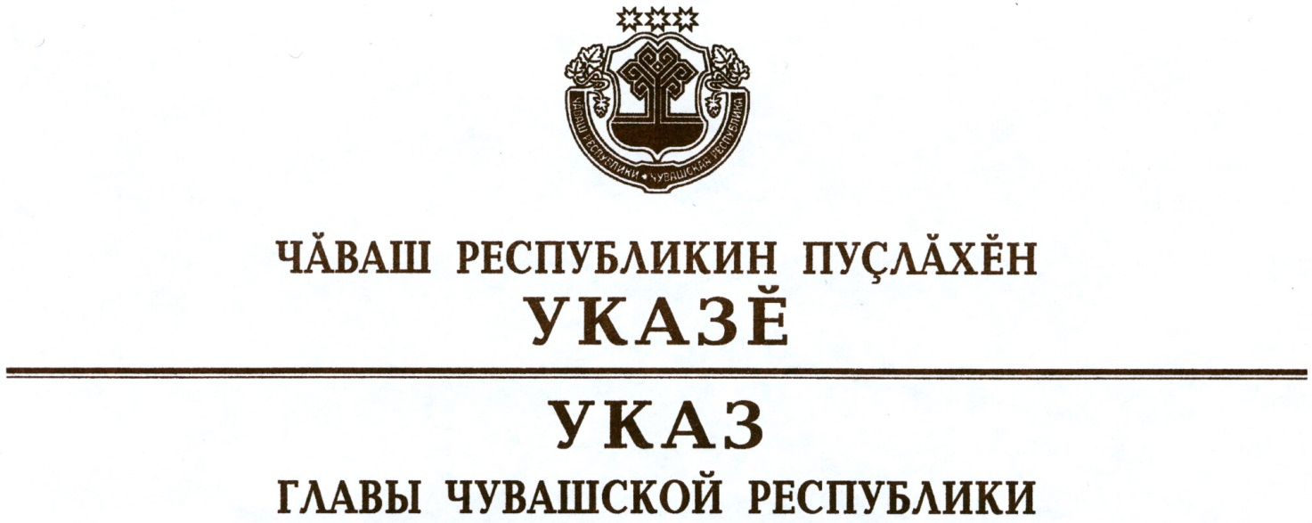

О внесении изменений в Указ Главы
Чувашской Республики от 3 апреля 2020 г. № 92

В соответствии со статьей 73 Конституции Чувашской Республики
п о с т а н о в л я ю:
1. Внести в Указ Главы Чувашской Республики от 3 апреля 2020 г.
№ 92 «О комплексе ограничительных и иных мероприятий по противодействию распространению новой коронавирусной инфекции (COVID-19) на территории Чувашской Республики» (в редакции указов Главы Чувашской Республики от 4 апреля 2020 г. № 96, от 7 апреля 2020 г. № 98, от 10 апреля 2020 г. № 103, от 14 апреля 2020 г. № 107, от 15 апреля 2020 г. № 108, от 17 апреля 2020 г. № 111, от 20 апреля 2020 г. № 117, от 21 апреля 2020 г. № 118, от 24 апреля 2020 г. № 120, от 25 апреля 2020 г. № 122, от 30 апреля 2020 г. № 128, от 1 мая 2020 г. № 131) следующие изменения:
подпункт 2 пункта 1 признать утратившим силу;
в подпункте 1 пункта 2:
абзацы третий и четвертый изложить в следующей редакции:
«случаев следования к месту (от места) осуществления деятельности (в том числе работы), которая не приостановлена в соответствии с настоящим Указом;
случаев осуществления деятельности, связанной с передвижением по территории Чувашской Республики, если такое передвижение непосредственно связано с осуществлением деятельности, которая не приостановлена в соответствии с настоящим Указом;»;
дополнить новыми абзацами десятым и одиннадцатым следующего содержания:
«занятий физической культурой и спортом на открытом воздухе при условии совместных занятий не более двух человек и расстояния между занимающимися не менее пяти метров;
прогулок на улице не более двух человек вместе, а также родителей (законных представителей) с детьми вместе при условии социального дистанцирования (не менее 1,5 метра до других граждан), кроме посещения мест массового посещения граждан, в том числе детских площадок;»;
абзац десятый считать абзацем двенадцатым и в нем слова «указанных в подпункте 6 пункта 8 настоящего Указа» заменить словами «указанных в подпункте 5 пункта 8 настоящего Указа»;
абзац одиннадцатый считать абзацем тринадцатым;
пункт 3.1 изложить в следующей редакции:
«3.1. С 12 мая 2020 г. до особого распоряжения при улучшении санитарно-эпидемиологической обстановки обязать граждан использовать средства индивидуальной защиты органов дыхания (повязки, маски, респираторы или иные изделия, их заменяющие) при нахождении в транспорте общего пользования, легковом такси, в местах скопления граждан, при посещении объектов розничной торговли, оказания услуг, выполнения работ.»;
в абзаце четвертом подпункта 1 пункта 4 слова «определенных в соответствии с указом Президента Российской Федерации» заменить словами «деятельность которых не приостановлена в соответствии с настоящим Указом»;
пункт 4.1 признать утратившим силу;
абзац второй пункта 7.1 изложить в следующей редакции:
«обеспечить под личную ответственность соблюдение противоэпидемического режима в соответствии с государственными санитарно-эпидемиологическими правилами и гигиеническими нормативами и принятие мер в целях предотвращения распространения новой коронавирусной инфекции (COVID-19), выполнение требований, приведенных в приложении № 4 к настоящему Указу;»;
пункт 8 изложить в следующей редакции:
«8. С 12 мая 2020 г. до особого распоряжения при улучшении санитарно-эпидемиологической обстановки руководителям организаций и индивидуальным предпринимателям, осуществляющим деятельность на территории Чувашской Республики, которая не приостановлена в соответствии с настоящим Указом:
1) обеспечить под личную ответственность соблюдение противоэпидемического режима в соответствии с государственными санитарно-эпидемиологическими правилами и гигиеническими нормативами и принятие мер в целях предотвращения распространения новой коронавирусной инфекции (COVID-19), выполнение требований, приведенных в приложении № 4 к настоящему Указу;
2) оказывать работникам содействие в обеспечении соблюдения режима самоизоляции на дому;
3) перевести граждан, обязанных соблюдать режим самоизоляции, с их согласия на дистанционный режим работы или предоставить им ежегодный оплачиваемый отпуск;
4) обеспечить принятие решений об установлении численности работников (исполнителей по гражданско-правовым договорам):
не подлежащих переводу на дистанционный режим работы в связи с необходимостью их непосредственного участия в обеспечении непрерывных технологических и иных процессов, необходимых для обеспечения функционирования таких организаций и индивидуальных предпринимателей;
подлежащих переводу на дистанционный режим работы;
5) обеспечить работников, не подлежащих переводу на дистанционный режим работы, справками по форме согласно приложению № 2 к настоящему Указу.»;
подпункт 2 пункта 9, пункт 9.2, пункт 14 признать утратившими силу;

в приложении № 2 слова «указом Президента Российской Федерации и решением Кабинета Министров Чувашской Республики» заменить словами «Указом Главы Чувашской Республики от 3 апреля 2020 г. № 92 «О комплексе ограничительных и иных мероприятий по противодействию распространению новой коронавирусной инфекции (COVID-19) на территории Чувашской Республики»;
дополнить приложением № 4 согласно приложению к настоящему Указу.
2. Настоящий Указ вступает в силу со дня его официального опубликования.

Временно исполняющий
обязанности Главы
Чувашской Республики О.Николаев

г. Чебоксары
12 мая 2020 года

№ 135

